CHƯƠNG TRÌNH
***

07g30 – 07g45: Đón tiếp đại biểu

07g45 – 08g00: Văn nghệ đầu giờ.

08g00 – 08g10: Tuyên bố lý do - Giới thiệu đại biểu.

08g10 – 09g10:
- Trình bày báo cáo tổng kết năm học 2009 - 2010
- Giới thiệu mô hình, giải pháp mới, hiệu quả.
- Triển khai chương trình năm học 2010- 2011

09g10 – 10g00: Khen thưởng các cá nhân, tập thể xuất sắc trong công tác Đoàn và phong trào thanh niên năm học 2009 – 2010

10g00: Bế mạc

***
Ban Thường vụ Thành Đoàn

Trân trọng kính mời:
- Tập thể Ban Thường vụ Đoàn trường ĐH-CĐ-TCCN, Bí thư Đoàn khoa – LCĐ Khoa;
- Đ/c Bí thư (Phó bí thư) Quận – Huyện Đoàn;
- Đ/c đại diện BTV Đoàn khu vực công nhân lao động có trường;
- Đ/c UVTV Quận – Huyện Đoàn Phụ trách trường học;
- Đ/c Trợ lý thanh niên trường THPT;
- Đ/c Bí thư Đoàn trường THPT.
Đến tham dự
Hội nghị tổng kết
Công tác Đoàn và phong trào thanh niên khu vực trường học năm học 2009- 2010

Thời gian: 07g30, ngày 23/6/2010 (thứ tư)

Địa điểm: Hội trường 1 NVH Thanh niên
Số 04 Phạm Ngọc Thạch, Quận 1

Hân hạnh được đón tiếp.

Trân trọng.

TM. BAN THƯỜNG VỤ THÀNH ĐOÀN
PHÓ BÍ THƯ
(đã ký)
Bùi Tá Hoàng Vũ

ĐOÀN TNCS HỒ CHÍ MINH
BCH TP. HỒ CHÍ MINH
***
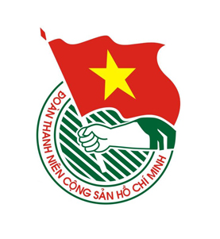
--- Ngày 23/6/2010 ---

